TOPAS – Bauanleitung
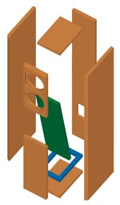
Aufbau
Die Zuschnitte werden, bis auf die Bodenplatte, gemäß Zeichnung verleimt. Die Bodenplatte ist abnehmbar und wird auf vier eingeleimte Leisten geschraubt.
Die leichte Gehrung am Stoß zwischen oberer Front und Kanalbrett kann mit einer einstellbaren Stich- oder Handkreissäge geschnitten oder die Kanten einfach mit einer Raspel angeschrägt werden.
Die Einfräsungen für die Lautsprecher sollten etwas größer ausgeführt werden, um Toleranzen und die Dicke der Lackschichten auszugleichen.
Die Frequenzweiche ist auf zwei Platinen verteilt. Eine Platine wird auf der abnehmbaren Bodenplatte montiert. Die zweite schraubt man auf die Rückwand hinter dem Tieftöner.

Bedämpfung
Zwei Matten Schafwolle werden gleichmäßig in der oberen Hälfte des Gehäuses verteilt.

Bestückungsliste für 1 Box
Notwendige Bauteile:
Hochtöner: | MHT 12 8 Ohm | 1 Stück
Tiefmitteltöner: | TI 100 8 Ohm | 1 Stück
Frequenzweiche: | Weiche "Topas"
Anschlußklemme: | High End Terminal | 1 Stück
Dämpfungsmaterial | Schafwolle | 1 Beutel
Holzschrauben: | 3,5 x 19 mm | 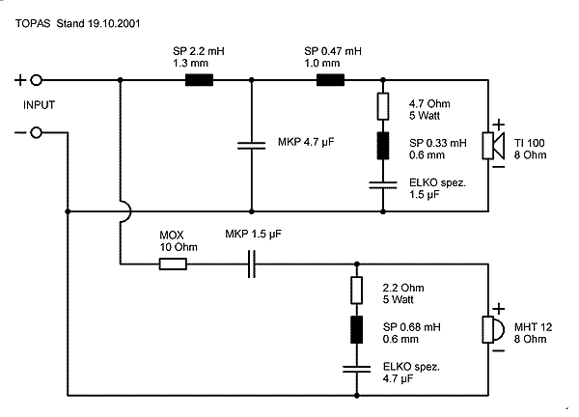  8 Stück
Spezial-Holzschrauben: | 5 x 30 mm | 6 Stück
Kabel: | 2 x 1,5 mm² | 2,5 m
 |  | ................

Zuschnittliste für 1 Box
Teile | Maße (mm) | Anzahl
Material: 16 mm Span- oder MDF-Platte
Front oben | 307 x 130 | 1
Front unten | 378 x 130 | 1
Kanalbrett | 504 x 130 | 1
Deckel | 193 x 130 | 1
Rückwand | 900 x 130 | 1
Seiten | 900 x 225 | 2
Boden | 192 x 129 | 1
Material: Holz |  |  | 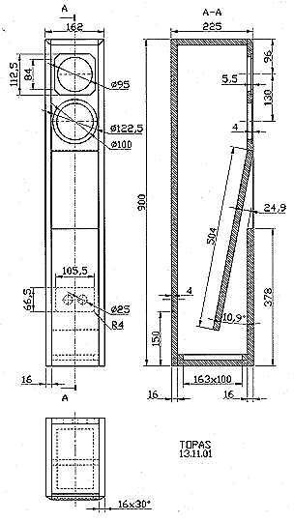
Leisten | 163 x 15 x 15 | 2
Leisten | 130 x 15 x 15 | 2

